CONSCIÊNCIA FONOLÓGICA

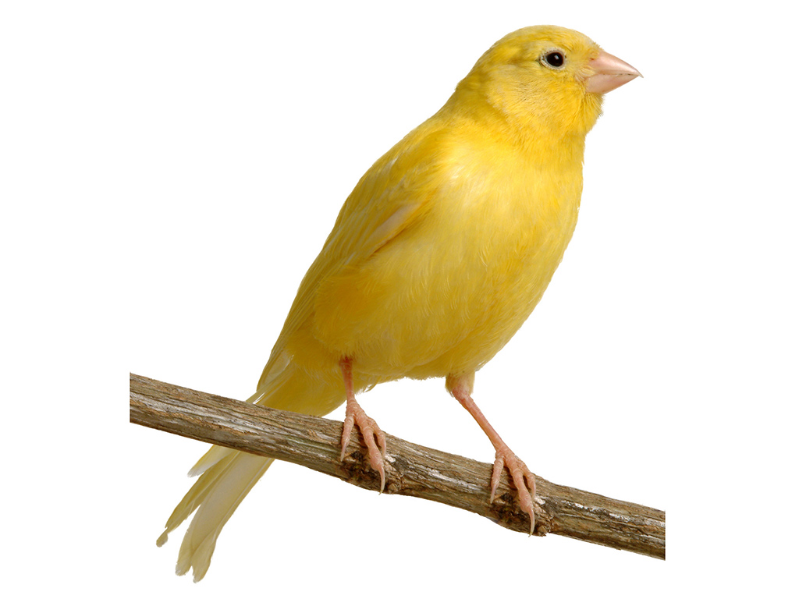
AVE
A | VE


BOTA
BO |  | TA
R | A | T | O

